Министерство науки и высшего образования РФ

Пензенский государственный университет

Кафедра «Вычислительная техника»

**ОТЧЕТ**

по лабораторной работе №1

по дисциплине «Электротехника, электроника и схемотехника»

на тему «Изучение свойств и возможных применений

операционных усилителей»

Выполнили: студенты группы 22ВВВ2

Беляев Д. И.

Демин М. С.

Сергунов М. Р.

Приняли:

Бычков А.С.

Семенов А.О.

Пенза 2024

**Цель работы**

Изучение основных параметров и возможных применений операционных усилителей.

**Ход работы**

|  |  |  |
| --- | --- | --- |
| № бриг. | R1, кОм | R2, кОм |
| 7 | 5,1 | 13 |

1. Схема **повторителя**.

Т = 1000 мс; f = 1 мкс

Aвх = Авых = 9.7842 В

Входной и выходной сигналы совпадают.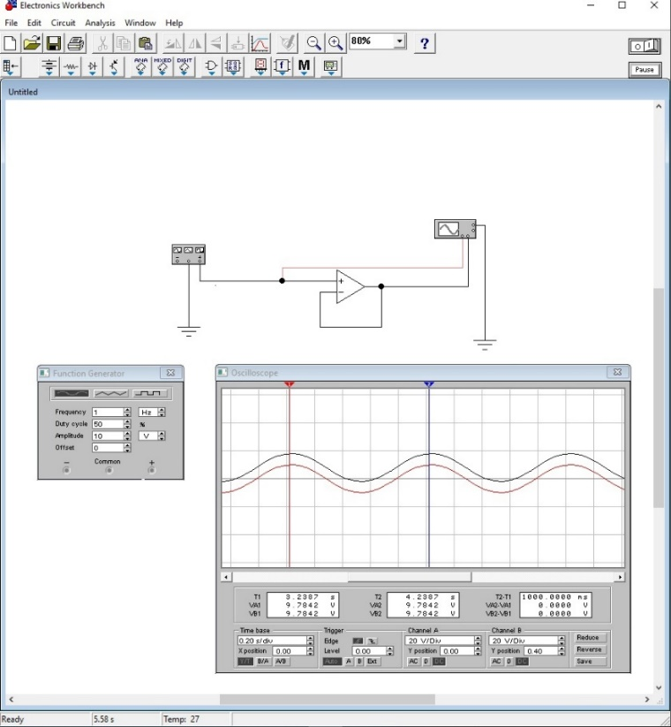

1. Измерение скорости слежения (максимальной скорости изменения выходного сигнала) операционного усилителя.

*V* = $\frac{5 В }{623 ∙{10}^{-12} с}$ = $\frac{5 ∙ {10}^{6} В}{623 ∙{10}^{-6} с}$ = 8025 $\frac{В}{мкс}$

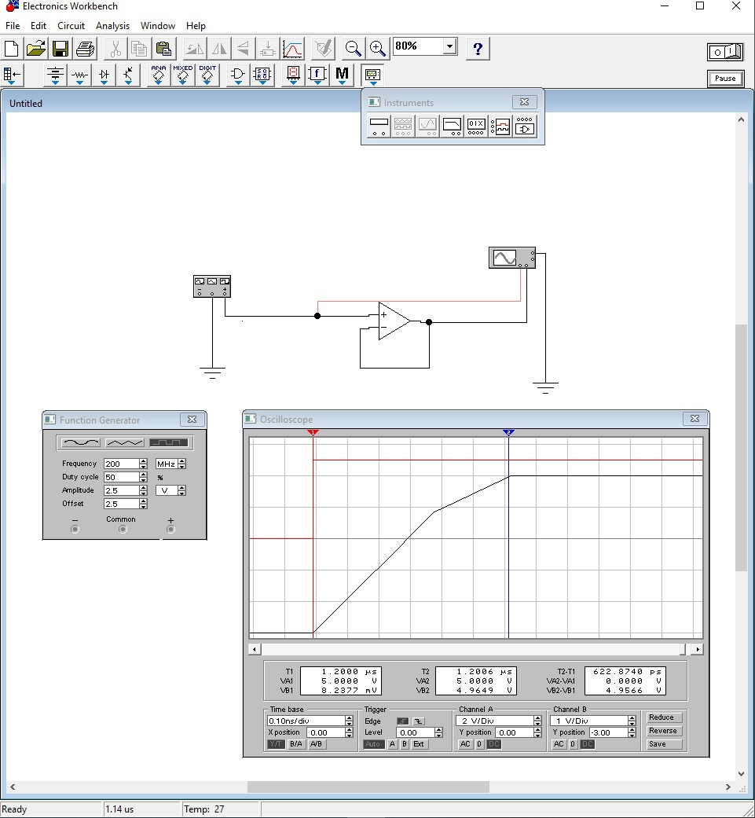

1. Схема **не инвертирующего** **масштабирующего усилителя**

Aвх = 993,96 мВ

Авых = 3,53 В

k*U* = = 3.551

k*теоретич* = 1 + $\frac{R2}{R1}$ = 1 + $\frac{13 кОм}{5,1 кОм}$ = 3,549

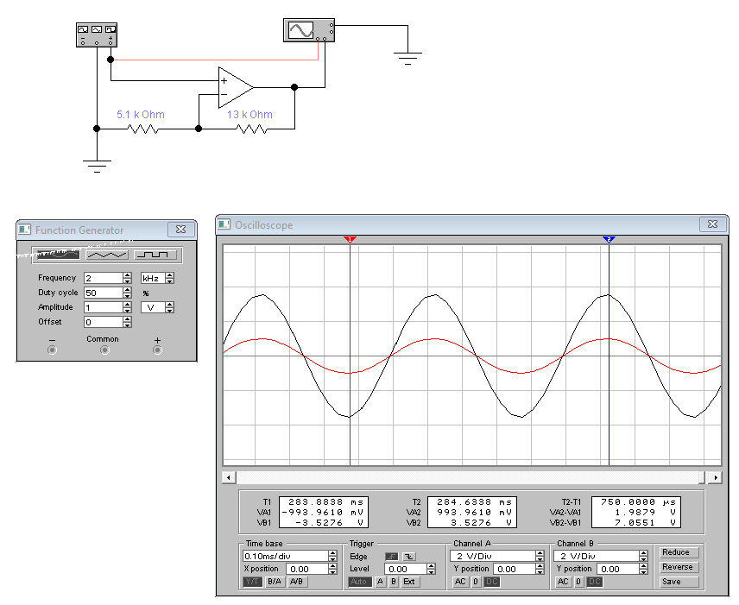

1. Схема **инвертирующего** **масштабирующего усилителя**

Aвх = 993,96 мВ

Авых = – 2,53 В

k*U* = – = – 2,545

k*теоретич* = – = – = – 2.549

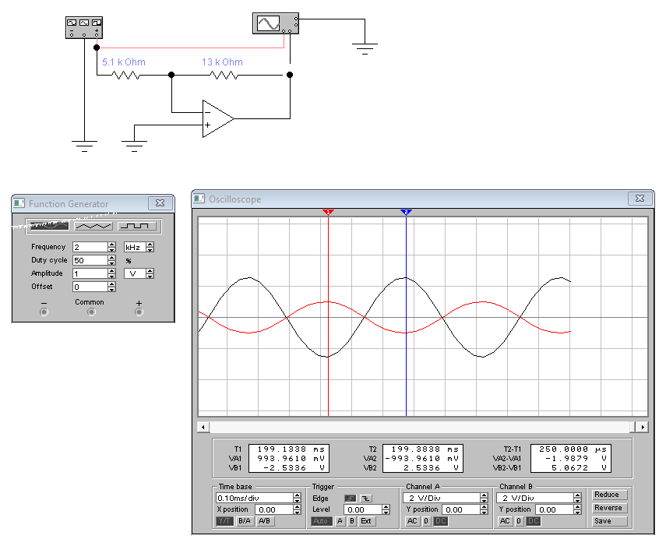

1. Подключение диода параллельно резистору обратной связи

А*положит. составляющей* = 2.52 В

А*отрицат. составляющей* = –606,44 мВ

А*сигнала* = 3,13 В

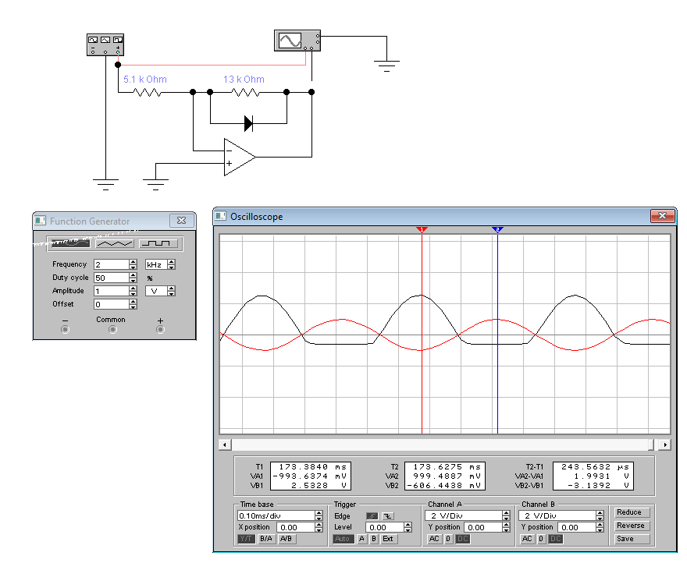

А*положит. составляющей* = 605,63 мВ

А*отрицат. составляющей* = –2,50 В

А*сигнала* = 3.11 В

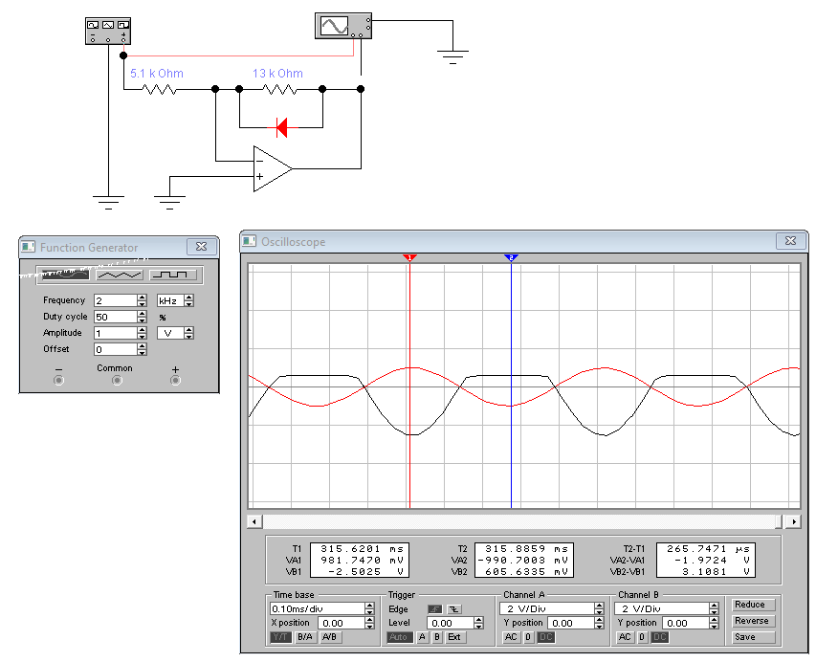

Протекание тока через резистор обратной связи контролирует диод, которые может быть, как прямо смещен, так и обратно смещен.

1. Схема суммирующего усилителя

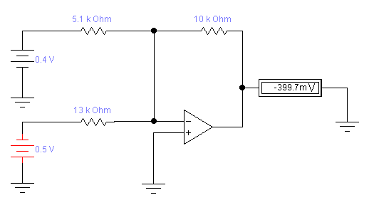

$$\frac{U1}{R1}+\frac{U2}{R2}= -\frac{U_{вых}}{R3}$$

$$U_{вых}= -(\frac{R3}{R1}U1+ \frac{R3}{R2}U2)$$

$$U_{вых}= -\left(\frac{10}{5.1}∙0.4+ \frac{10}{13}∙0.5\right)= -1.16(мВ)$$

1. Модель **цифроаналогового преобразователя**

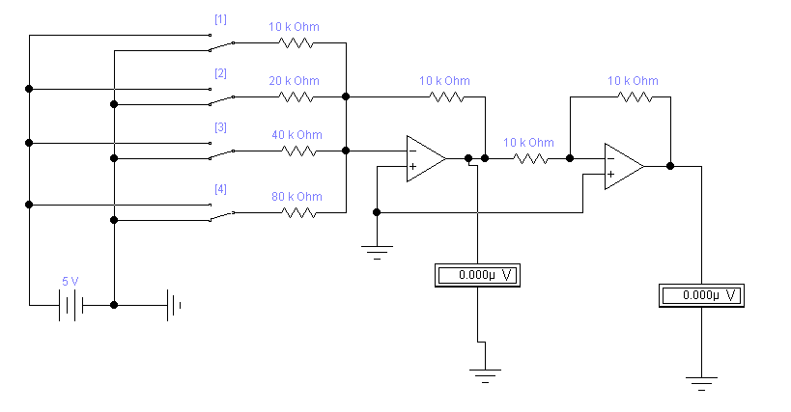

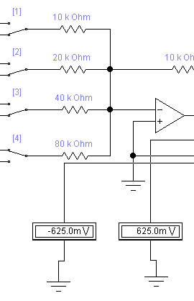 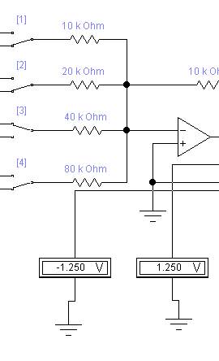 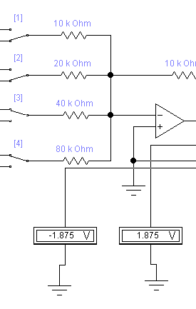 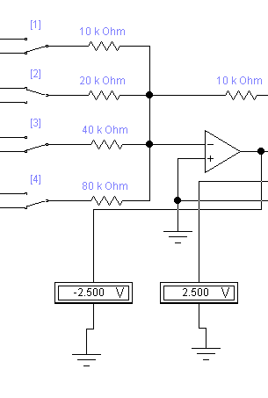 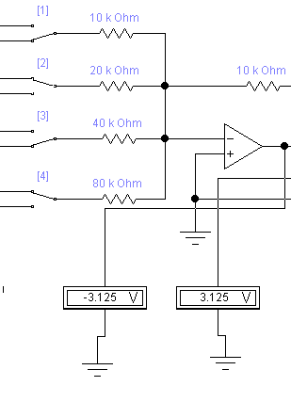

|  |  |  |  |  |  |
| --- | --- | --- | --- | --- | --- |
| S1 | S2 | S3 | S4 | Uout– | Uout+ |
| 0 | 0 | 0 | 0 | 0 | 0 |
| 0 | 0 | 0 | 1 | 0,625 | 0,625 |
| 0 | 0 | 1 | 0 | 1,250 | 1,250 |
| 0 | 0 | 1 | 1 | 1,875 | 1,875 |
| 0 | 1 | 0 | 0 | 2,500 | 2,500 |
| 0 | 1 | 0 | 1 | 3,125 | 3,125 |
| 0 | 1 | 1 | 0 | 3,750 | 3,750 |
| 0 | 1 | 1 | 1 | 4,375 | 4,375 |
| 1 | 0 | 0 | 0 | 5,000 | 5,000 |
| 1 | 0 | 0 | 1 | 5,625 | 5,625 |
| 1 | 0 | 1 | 0 | 6,250 | 6,250 |
| 1 | 0 | 1 | 1 | 6,875 | 6,875 |
| 1 | 1 | 0 | 0 | 7,500 | 7,500 |
| 1 | 1 | 0 | 1 | 8,125 | 8,125 |
| 1 | 1 | 1 | 0 | 8,750 | 8,750 |
| 1 | 1 | 1 | 1 | 9,375 | 9,375 |

**Вывод**

Изучили основные параметры и возможные применения операционных усилителей.